Наименование сорта | Фото | Период созревания, урожайность и зимостойкость сорта | Биологические характеристики | Плоды | Косточка | Вкусовые характеристики | Сроки созревания
1 | 2 | 3 | 4 | 5 | 6 | 7 | 8
Муза |  | Сорт среднего срока созревания, урожайный, высокозимостойкий. | Сорт устойчив к коккомикозу. | Плоды выше средней величины (4 г), темно-красные. | Косточка маленькая, хорошо отделяется от мякоти. | Мякоть темно-красная, средней плотности, сочная, приятного кисло-сладкого вкуса, дегустационная оценка 4,2 балла. Сок темно-красный. | середина июля.
Память Вавилова | 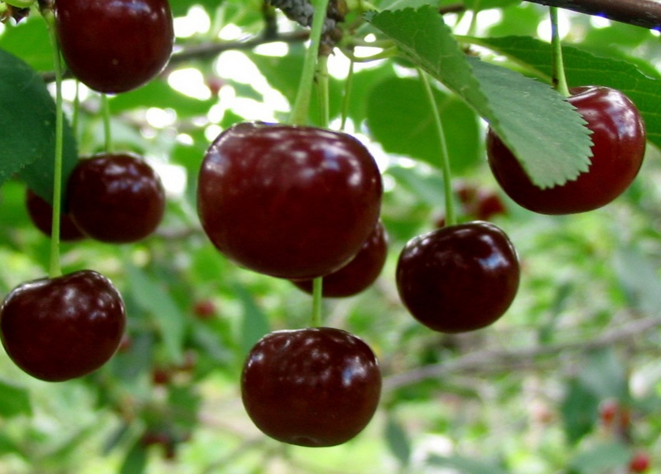 | Сорт раннего срока созревания. Урожайность и зимостойкость средняя. | Сорт высокоустойчив к коккомикозу. | Плоды крупные (5-6 г), широкосердцевидной формы темно-красные. | Косточка маленькая, хорошо отделяется от мякоти. | Мякоть темно-красная, средней плотности, нежная, сочная, приятного кисло-сладкого вкуса, дегустационная оценка 4,3 балла. Сок темно-красный. | первая декада июля.
Зарянка | 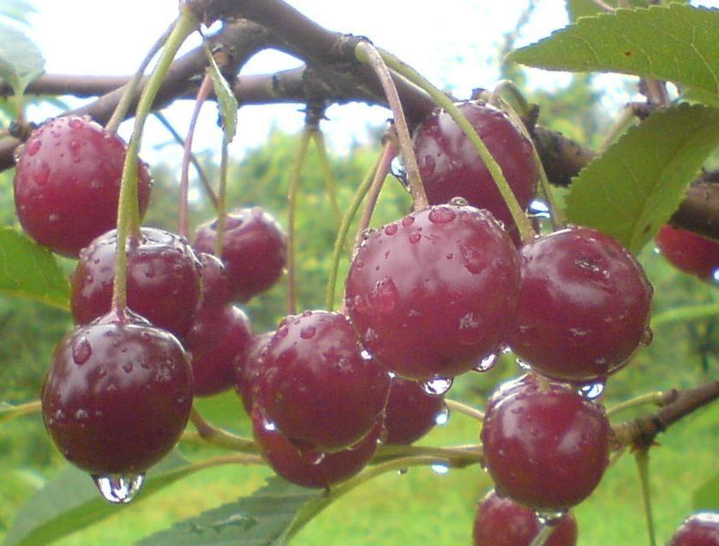 | Сорт раннего срока созревания, зимостойкий, урожайный, частично самоплодный. | Сорт среднеустойчив к коккомикозу и монилиальному ожогу. | Плоды средней величины, округлой формы, темно-красные. | Косточка средних размеров, хорошо отделяется от мякоти. | Мякоть темно-красная, средней плотности, сочная, приятного кисло-сладкого вкуса. Сок темно-красный. | начало июля.
Гриот белорусский | 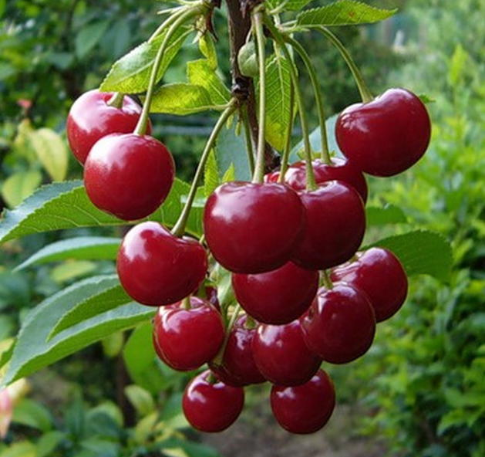 | Сорт среднего срока созревания, зимостойкий, урожайный, самобесплодный. | Сорт устойчив к коккомикозу, не поражается монилиальным ожогом. | Плоды крупные, средней массы 5,7 г, округлые, темно-красные. | Косточка средних размеров, хорошо отделяется от мякоти. | Мякоть темно-красная, средней плотности, сочная, приятного кисло-сладкого вкуса. Сок темно-красный. | вторая-третья декада июля.

